永清县卫生健康综合执法大队开展“两会”定点酒店预防监督检查
按照县卫健局“两会”卫生安全保障工作部署，永清县卫生健康综合监督执法大队高度重视，依法依规对“两会”定点酒店开展监督检查。
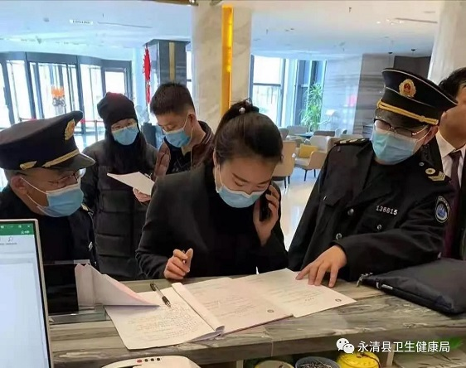
2月25日，永清县卫生健康综合监督执法大队对“两会”3家定点酒店卫生许可证、健康证、卫生检测报告、卫生管理制度、消毒设施设备、公共用品用具的清洗、消毒、保洁，场所通风换气等进行了监督检查。
根据疫情防控工作要求，对疫情防控措施的落实情况进行了重点监督检查，对体温监测点、临时观察区、防控领导组织、各项防控制度、突发事件应急处理方案的落实、空调使用消毒、公共区域与高频接触的物体表面消毒情况、客房通风情况等进行检查督导。
